Das Wahlsystem für den Deutschen Bundestag
Modellrechnung mit einem vereinfachten Zahlenbeispiel
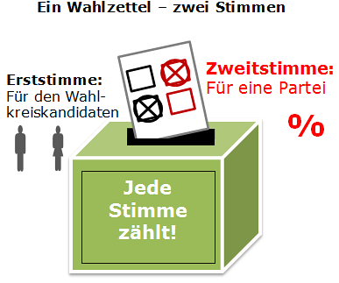
Die Wahl des Deutschen Bundestags geschieht in Form eines personalisierten Verhältniswahlrechts. Es gibt uns Gelegenheit, einen bestimmten Kandidaten in unserem Wahlkreis zu wählen und zugleich über die prozentuale Zusammensetzung des Bundestages zu entscheiden.

Wie die wichtigsten Regeln funktionieren, wird hier an einem vereinfachten Zahlenbeispiel demonstriert.

- Das Parlament, das gewählt wird, hat insgesamt 200 Abgeordnete.

- Um die einzelnen Abgeordneten und ihre Anzahl für eine Partei, die sich mit Kandidaten zur Wahl gestellt hat, zu bestimmen, hat man unser Musterland in 100 Wahlkreise eingeteilt. In jedem dieser Wahlkreise findet getrennt voneinander die Wahl eines Wahlkreisabgeordneten statt. Gewählt ist, wer die meisten Stimmen im Wahlkreis erhält. (Mehrheitswahl). Der Wahlkreissieger ist damit Bundestagsabgeordneter. Für die Wahl des Wahlkreisabgeordneten haben wir eine besondere Stimme. Sie wird Erststimme genannt.

- Die Wahlkreissieger sind bestimmte Personen, die namentlich feststehen. Diese 100 Personen werden damit Abgeordnete, meistens für eine bestimmte Partei, im Parlament.

- Weitere 100 Abgeordnete ziehen über die Landeslisten der Parteien in das Parlament ein.
Auf solchen Landeslisten haben die Parteien, jede für sich, Mitglieder ihrer Parteien gewählt, die auf einer durchnummerierten Liste aufgeführt sind.

- Wie viele Abgeordnetensitze eine Partei im Bundestag überhaupt erhält, wird per Verhältniswahl entschieden. Das bedeutet: Eine Partei erhält so viele Sitze im Bundestag, wie ihr nach ihrem prozentualen Anteil an den insgesamt abgegebenen gültigen Stimmen zusteht. Für diese Wahl haben wir wieder eine besondere Stimme. Sie wird Zweitstimme genannt. Auch wenn es anders klingt: Die Zweitstimme ist damit die entscheidende Stimme.

Modellrechnung: Partei A

Erreicht Partei A also 50% der Stimmen bei der Verhältniswahl, erhält sie auch 50% der Abgeordnetensitze. Das sind in unserem Fall 100 Sitze.

Wer sind nun aber die einzelnen Abgeordneten, die gewählt sind?

- Partei A war bei der Mehrheitswahl in den Wahlkreisen sehr erfolgreich und stellt 70% der Wahlkreissieger. Von den 100 über die Wahl in den Wahlkreisen bestimmten Abgeordneten stehen damit 70 Abgeordnete namentlich fest.
- Die Partei hat allerdings 50% der Wählerstimmen erhalten. Damit hat sie Anspruch auf 100 Abgeordnete. Die namentlich noch nicht feststehenden restlichen 30 Abgeordneten, ziehen nach einem bestimmten Schlüssel von oben nach unten abgezählt, über die Landeslisten in das Parlament ein.

Muster eines Stimmzettels für die Bundestagswahl 2005 im Wahlkreis 277 Odenwald-Tauber
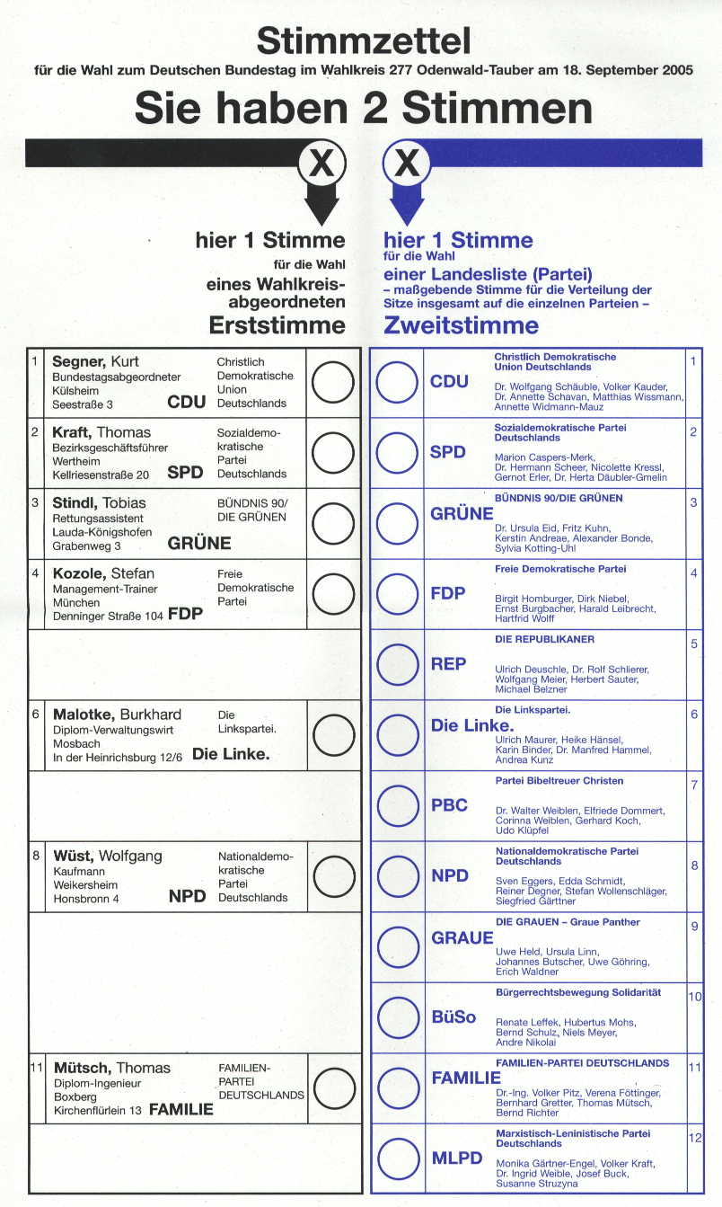
©teachSam

%
Jede Stimme zählt!

